Einrichtung

baden | 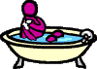 | fürdik
Badewanne |  | fürdőkád
Bett | 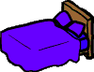 | ágy
Bild | 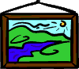 | kép
Dusche | 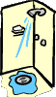 | zuhany
duschen | 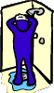 | zuhanyzik
Duschkpof |  | zuhanyfej
Fenster | 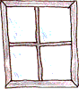 | ablak
Fernbedienung | 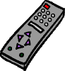 | távirányító
Fernseher |  | tévé
Fotel | 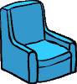 | fotel
Glühbirne | 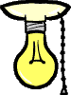 | égő, izzólámpa
Kommode |  | fiókos szekrény, komód
Lautsprecher | 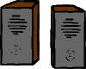 | hangszóró
liegen |  | fekszik
Nähmaschine | 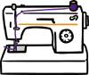 | varrógép
Radio | 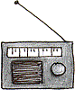 | rádió
Schrank | 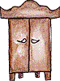 | szekrény
Schreibtisch |  | íróasztal
sitzen |  | ül
Sofa |  | heverő, szófa
Spiegel | 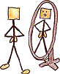 | tükör
Stehleuchte | 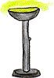 | állólámpa
Musikcenter | 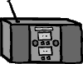 | zenecenter
Stuhl | 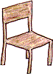 | szék
Tisch | 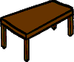 | asztal
Tischleuchte |  | asztali lámpa
Tür |  | ajtó
Uhr | 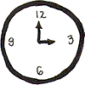 | óra
Vase |  | váza
Videorecorder |  | videófelvevőgép
Teppich |  | szőnyeg
Waschbecken | 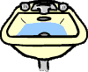 | mosdókagyló
Anm.: Der Druck des Dokumentes kann sich wegen der vielen Grafiken etwas verzögern

